ГОСУДАРСТВЕННЫЙ КОНТРАКТ №
НА ПОСТАВКУ ТОВАРОВ
ИКЗ: 261420507655142050100100150000000244
г. Кемерово «___» _________2026 г.
Главное управление Министерства Российской Федерации по делам гражданской обороны, чрезвычайным ситуациям и ликвидации последствий стихийных бедствий по Кемеровской области – Кузбассу (Главное управление МЧС России по Кемеровской области – Кузбассу), именуемое в дальнейшем «Заказчик», в лице исполняющего обязанности начальника Главного управления МЧС России по Кемеровской области – Кузбассу Епина Игоря Викторовича, действующего на основании Приказа МЧС России от 31.08.2026г. №513- НС, с одной стороны, и ______, именуемое в дальнейшем «Поставщик», в лице ____, действующего на основании ____, с другой стороны, в дальнейшем совместно и по отдельности именуемые «Стороны», в соответствии с п.4 ч.1 ст. 93 Федерального закона от 05.04.2013 № 44-ФЗ «О контрактной системе в сфере закупок товаров, работ, услуг для обеспечения государственных и муниципальных нужд» на условиях, предусмотренных объявлением о закупочной сессии № _____ от ______, заключили настоящий государственный контракт (далее по тексту - Контракт) о нижеследующем:

1. ПРЕДМЕТ КОНТРАКТА
1.1. Поставщик обязуется поставить Заказчику товар, указанный в Приложении № 1 "Спецификация товара" (далее - Товар), в обусловленный Контрактом срок, а Заказчик обязуется принять и оплатить этот Товар в порядке и сроки, установленные Контрактом.
1.2. На Товар устанавливается гарантийный срок 12 месяцев. Течение гарантийного срока начинается со дня вручения Товара Заказчику.

2. СРОКИ, ПОРЯДОК ПОСТАВКИ И ПРИЕМКИ ТОВАРА
2.1. Поставщик обязуется поставить Товар: в течение 10 (десяти) календарных дней с момента заключения Контракта.
2.2. Поставка Товара осуществляется путем доставки Поставщиком.
2.3. Поставщик обязуется доставить Товар по следующему адресу: Кемеровская обл. - Кузбасс., г. Кемерово, ул. Черемховская, д.5.
2.4. Поставляемый товар должен быть новым товаром (товаром, который не был в употреблении, в ремонте, в т.ч. который не был восстановлен, у которого не была осуществлена замена составных частей, не были восстановлены потребительские свойства), свободным от прав на него третьих лиц и других обременений, не должен быть предметом спора или залога.
2.5. Товар должен сопровождаться документацией. В комплект документации, поставляемой с Товаром, должны входить:
- в двух экземплярах счет, счет-фактура, товарная накладная или универсальный передаточный документ;
- сертификаты, обязательные для данного вида товара и иные документы, подтверждающие качество Товара и дающие разрешение на эксплуатацию данного Товара на территории Российской Федерации, оформленные в соответствии с законодательством Российской Федерации (если товар подлежит обязательной сертификации).
2.6. Техническая и сопроводительная документация должна быть на русском языке. Во всех случаях недопустимо предоставление документации в виде копий Поставщика. К документам Поставщика могут прилагаться иные документы.
2.7. Факт поставки товара Поставщиком и принятия его Заказчиком должен быть подтвержден следующими документами:
- товарной накладной или универсальным передаточным документом (подписанный обеими сторонами);
- актом приемки товаров, работ, услуг по форме 0510452 (приказ Минфина от 30.09.2024 №144-н) (далее – акт приемки (ф. 0510452) (утверждённый уполномоченным лицом Заказчика без подписи Поставщика).
2.8. Получение Товара осуществляется уполномоченным представителем Заказчика, которому выдана доверенность. Заказчик в момент передачи Товара осуществляет его проверку на предмет соответствия наименования, количества и иных характеристик, сведениям, указанным в Контракте и сведениям, содержащимся в сопроводительных документах Поставщика.
2.9. В случае соответствия количества, качества, ассортимента и комплектности Товара условиям Контракта, Заказчик подписывает два экземпляра УПД или товарной накладной и передает один экземпляр Поставщику.
2.10. Уполномоченные должностные лица Заказчика, в срок не позднее 10 (десяти) рабочих дней, следующих за днем поступления Товара Заказчику, проводят приемку Товара. По итогам приемки Товара, при наличии документов, указанных в п. 2.5, Заказчиком формируется акт приемки (ф. 0510452), который утверждается уполномоченным лицом Заказчика без подписи Поставщика. Скан-копия акта приемки (ф. 0510452) отправляется на электронный адрес поставщика. Датой приемки товара является дата утверждения Заказчиком акта приемки (ф. 0510452).
2.11. Право собственности на Товар, а также риск случайной его гибели или повреждения переходит к Заказчику после получения Товара и подписания акта приемки (ф. 0510452).
2.12. При выявлении несоответствий в Товаре, в том числе препятствующих его приемке, в акте приемки (ф. 0510452) фиксируются факты количественного и (или) качественного расхождения, несоответствия ассортимента принимаемых Товаров первично-учетным документам Поставщика, информация о транспортировке груза (например, сведений о целостности пломб и упаковок при транспортировке).
Поставщик, в случае выявления несоответствий в Товаре, в том числе препятствующих его приемке, обязан устранить данные несоответствия в срок не превышающий 2 (двух) рабочих дней с даты подписания акта приемки (ф. 0510452).
2.13. Замена Товара осуществляется силами и за счет средств Поставщика. Расходы, понесенные Заказчиком в связи с принятием Товара на ответственное хранение и (или) его возвратом (заменой), подлежат возмещению Поставщиком.
2.14. После устранения выявленных недостатков проводится повторная приемка в срок, указанный в п. 2.10.
2.15. По решению Заказчика, либо при возникновении между Заказчиком и Поставщиком спора по поводу недостатков в Товаре или причин их возникновения – по требованию любой из Сторон, а также в случаях, предусмотренных законодательством Российской Федерации, может проводиться контроль качества поставляемого Товара в независимой экспертной организации. Расходы на проведение экспертизы несет Поставщик.
2.16. Под существенными нарушениями Контракта, понимаются существенные нарушения, предусмотренные законодательством Российской Федерации, а также следующие условия, о которых договорились Стороны:
а) нарушение установленных сроков поставки Товара;
б) обнаружение отступлений от условий Контракта при повторной приемке Товара либо нарушение Поставщиком сроков устранения недостатков.
2.17. Поставщик обязан одновременно с передачей Товара передать Заказчику относящиеся к нему документы, предусмотренные законодательством Российской Федерации, производителем Товара и настоящим Контрактом.

3. ЦЕНА И ПОРЯДОК РАСЧЕТОВ
3.1. Общая стоимость Контракта составляет ___ (__) рублей 00 копеек, НДС (НДС не предусмотрен).
Оплата производится за счет средств федерального бюджета в пределах лимитов бюджетных обязательств на 2026 г.
Цена Контракта является твердой и определяется на весь срок исполнения Контракта. Изменение цены Контракта возможно в случаях, предусмотренных статьей 95 Федерального закона от 05.04.2013 г. № 44- ФЗ «О контрактной системе в сфере закупок товаров, работ, услуг для обеспечения государственных и муниципальных нужд.
3.2. Оплата по Контракту осуществляется Заказчиком в российских рублях в пределах лимитов бюджетных обязательств на 2026 год по безналичному расчету, путем перечисления Заказчиком денежных средств на расчетный счет Поставщика в течение 10 (десяти) рабочих дней с даты подписания заказчиком акта приемки (ф. 0510452), на основании товарной накладной (при наличии счета/счета-фактуры) или универсального передаточного документа (при условии отсутствий претензий к качеству поставляемого Товара со стороны Заказчика), по факту доведения предельного объема оплаты денежных обязательств.
3.3. Обязательства Заказчика по оплате товара считаются выполненными с момента списания денежных средств с расчетного счета Заказчика.

4. ОТВЕТСТВЕННОСТЬ СТОРОН
4.1. В случае просрочки исполнения Заказчиком обязательств, предусмотренных Контрактом, Поставщик вправе потребовать уплаты пени.
Пеня начисляется за каждый день просрочки исполнения обязательства, предусмотренного Контрактом, начиная со дня, следующего после дня истечения установленного Контрактом срока исполнения обязательства. Такая пеня устанавливается Контрактом в размере одной трехсотой действующей на дату уплаты пеней ключевой ставки Центрального банка Российской Федерации от не уплаченной в срок суммы.
4.2. В случае просрочки исполнения Поставщиком обязательств, предусмотренных Контрактом, Заказчик вправе потребовать уплаты пени.
Пеня начисляется за каждый день просрочки исполнения обязательства, предусмотренного Контрактом, начиная со дня, следующего после дня истечения установленного Контрактом срока исполнения обязательства. Такая пеня устанавливается Контрактом в размере одной трехсотой действующей на дату уплаты пеней ключевой ставки Центрального банка Российской Федерации от не уплаченной в срок суммы.
4.3. Штрафы начисляются за неисполнение или ненадлежащее исполнение Поставщиком обязательств, предусмотренных Контрактом. Размер штрафа устанавливается в порядке, установленном постановлением Правительства Российской Федерации №1042 от 30.08.2017, за исключением случаев, если законодательством Российской Федерации установлен иной порядок начисления штрафов.
Перечисление средств производится на следующие реквизиты:
УФК по Кемеровской области – Кузбассу (Главное управление МЧС России по Кемеровской области – Кузбассу, л/с 04391784120)
ЕКС 40102810745370000032
БИК 013207212
Казначейский счет 03100643000000013900
Банк ОКЦ № 5 СибГУ Банка России // УФК по Кемеровской области - Кузбассу, г. Кемерово
ИНН 4205076551
КПП 420501001
ОКТМО 32701000
КБК 177 116 07 01 001 9000 140 Штрафы, неустойки, пени, уплаченные в случае просрочки исполнения поставщиком обязательств, предусмотренных Контрактом.
КБК 177 116 07 09 001 9000 140 Иные штрафы, неустойки, пени, уплаченные в случае неисполнения или ненадлежащего исполнения поставщиком обязательств, предусмотренных Контрактом.
4.4. Сторона освобождается от уплаты неустойки (штрафа, пени), если докажет, что неисполнение или ненадлежащее исполнение обязательства, предусмотренного Контрактом, произошло вследствие непреодолимой силы или по вине другой стороны.
4.5. Заказчик осуществляет списание начисленных и неуплаченных неустоек (штрафов, пеней) в случаях, предусмотренных Постановлением Правительства РФ от 04.07.2018 №783.

5. СРОК ДЕЙСТВИЯ, ИЗМЕНЕНИЕ
И ДОСРОЧНОЕ РАСТОРЖЕНИЕ КОНТРАКТА
5.1. Настоящий контракт вступает в силу с момента его заключения и действует до 31.12.2026 года включительно, а в части расчетов – до полного выполнения Сторонами принятых на себя обязательств.
Окончание срока действия договора не освобождает стороны от ответственности за его нарушение.
5.2. Все изменения и дополнения к Контракту действительны, если совершены в письменной форме и подписаны обеими Сторонами. Соответствующие дополнительные соглашения Сторон являются неотъемлемой частью Контракта.
5.3. Контракт может быть досрочно расторгнут по соглашению Сторон либо по требованию одной из Сторон в порядке и по основаниям, предусмотренным законодательством РФ.

6. РАЗРЕШЕНИЕ СПОРОВ
6.1. Все споры, связанные с заключением, исполнением, толкованием, изменением и расторжением Контракта, Стороны будут разрешать путем переговоров.
6.2. В случае недостижения соглашения путем переговоров заинтересованная Сторона направляет в письменной форме претензию, подписанную уполномоченным лицом.
Претензия направляется любым из следующих способов:
- заказным письмом с уведомлением о вручении;
- по электронной почте.
6.3. К претензии должны прилагаться обосновывающие требования заинтересованной Стороны документы (в случае их отсутствия у другой Стороны) и документы, подтверждающие полномочия лица, которое подписало претензию. Указанные документы представляются в виде копий, заверенных лицом, которое направило их. Если претензия направлена без документов, подтверждающих полномочия лица, которое ее подписало, то она считается непредъявленной и рассмотрению не подлежит.
6.4. Сторона, в адрес которой направлена претензия, обязана ее рассмотреть и о результатах уведомить в письменной форме другую Сторону в течение 10 рабочих дней со дня получения претензии.

7. ЗАКЛЮЧИТЕЛЬНЫЕ ПОЛОЖЕНИЯ
7.1. Контракт вступает в силу с момента его подписания Сторонами.
7.2. Контракт составлен в двух экземплярах, по одному для каждой из Сторон.
7.3. Если иное не предусмотрено Контрактом, извещения, уведомления, требования и иные юридически значимые сообщения (далее - сообщения) Стороны могут направлять по факсу, электронной почте или другим способом связи при условии, что он позволяет достоверно установить, от кого исходило сообщение и кому оно адресовано.
7.4. Участник закупки соответствует требованиям, установленным ч.1 ст.31 Федерального закона от 05.04.2013 № 44-ФЗ «О контрактной системе в сфере закупок товаров, работ, услуг для обеспечения государственных и муниципальных нужд».
7.5. К Контракту прилагаются:
- Спецификация (Приложение № 1);
- Техническое задание (Приложение № 2).

8. АДРЕСА, РЕКВИЗИТЫ И ПОДПИСИ СТОРОН
Заказчик  Главное управление МЧС России по Кемеровской области - Кузбассу  Адрес: 650991, Кемеровская обл. - Кузбасс., г. Кемерово, ул. Красная, 11  Телефон: +7 (3842) 773946  E-Mail: zakupki@42.mchs.gov.ru  ИНН: 4205076551  КПП: 420501001  УФК по Новосибирской области (Главное управление МЧС России по Кемеровской области - Кузбассу  л/с 03391784120)  кор/сч: 40102810445370000043  Казначейский счет:03211643000000015106  БИК: 015004950  ОКЦ № 1 СибГУ Банка России // УФК по Новосибирской области, г. Новосибирск  ОГРН: 1044205090907  ОКПО: 08929304  ОКОГУ: 1311500  ОКТМО: 32701000  ______________/ Епин И.В. | Поставщик  Адрес:  Телефон:  E-Mail:  ИНН:  КПП:  ОГРН:  к/сч:  р/сч:  БИК:  Банк:  ОКПО:  ОКТМО:  ОКАТО:  ______________/ ФИО

Приложение №1
к Государственному контракту
№_____________
от «___» ______ 2026г.

СПЕЦИФИКАЦИЯ

№ п/п | Наименование | Ед. изм. | Кол-во | Цена за ед., руб. | Сумма, руб.
1. | Костюм зимний на утепляющей прокладке | компл. | 67
ИТОГО:

Заказчик Поставщик
______________/ Епин И.В. _____________/ ФИО
мп мп

Приложение №2
к Государственному контракту
№ __________________
от «___» _____ 2026г.

ТЕХНИЧЕСКОЕ ЗАДАНИЕ
на поставку вещевого имущества

Костюм зимний на утепляющей прокладке (далее - костюм)
Костюм состоит из куртки с синтетическим утеплителем с притачным капюшоном и брюк с притачной утепленной подкладкой.
Куртка
Примерный внешний вид куртки представлен на рисунке 1. Куртка прямого силуэта, на притачной прокладке, стеганой с синтетическим утеплителем, с ветрозащитной тканью, с центральной бортовой застежкой до верха на двухзамковую молнию, обработанной внутренней планкой со сгибом у подбородка для защиты от замка молнии, с внешним ветрозащитным клапаном, застегивающимся на шесть потайных кнопок, с притачным капюшоном, с кулиской по линии талии. Регулировка объема по талии должна осуществляться с помощью шнура, выведенного через отверстия (люверсы) на подбортах полочек.
Полочки с притачными горизонтальными кокетками, с верхними наклонными прорезными карманами с листочками, застегивающимися на магнитные кнопки, и боковыми горизонтальными накладными объемными карманами с клапанами, застегивающимися на магнитные кнопки.
Листочки верхних прорезных карманов выстеганы тремя отделочными строчками. Накладные карманы со встречной складкой посередине, внутри которой располагается отделочная деталь из ткани оранжевого цвета.
Под кокетками расположены петельные и крючковые части контактной ленты. На правой полочке настрочена петельная часть контактной ленты шириной 30±1мм и длиной 120±1мм для крепления нагрудного знака «МЧС РОССИИ» (рисунок 4). На левой полочке настрочена петельная часть контактной ленты шириной 30±1мм и длиной 120±1мм для крепления нагрудного знака «Фамилия И.О.», крючковая часть текстильной застежки прилагается в комплекте.
Рукава втачные, двухшовные. На левом рукаве куртки настрочены два нарукавных знака: первый (рисунок 5) по принадлежности к МЧС России, на расстоянии 80±1 мм от шва втачивания рукава и второй (рисунок 6), в виде полукруга, на 10±1 мм выше первого с надписью «РОССИЯ», на правом рукаве куртки настрочен нарукавный знак по принадлежности к Главному управлению МЧС России по Кемеровской области - Кузбассу (примерный вид на рисунке 7). Элементы нарукавных знаков (рисунки, надписи, кант и пр.) должны быть выполнены путем вышивки.
Цвет основания (поля) нагрудных и нарукавных знаков соответствует цвету ткани верха куртки.
Спинка цельнокроеная. Кулиска состоит из трех частей. Одна часть из бязи настрочена на спинку с изнаночной стороны, две части из подкладочной ткани – на стеганую подкладку полочек. По линии талии куртка стягивается шнуром, концы которого выведены через люверсы внутрь изделия и закреплены фиксаторами.
В верхней части спинки нанесена вышивка логотипа «МЧС РОССИИ». Логотип МЧС России представляет собой слова «МЧС РОССИИ» белого цвета, расположенные в два ряда.
В области пройм спинки располагаются отделочные детали из ткани оранжевого цвета.
Капюшон втачной на подкладке из полотна трикотажного ворсового, со съемной опушкой, которая пристегивается на тесьму молнию и крепится к обтачке лицевого выреза на текстильную застежку на трех участках. Для регулировки объема капюшона в затылочной части располагается хлястик-затяжник, регулируемый пряжками-полукольцами. Внутренняя обтачка лицевого выреза капюшона из длинноворсового меха, что является опушкой.
Детали прокладки спинки, полочек и рукавов куртки выстеганы машинной строчкой с двумя слоями синтетического утеплителя плотностью 150±15 г/м2 или с одним слоем синтетического утеплителя плотностью 300±30 г/м2.

Рукава подкладки с притачными внутренними манжетами из трикотажного эластичного полотна. Верхний срез манжет подкладки рукавов обрабатывают обтачкой из подкладочной ткани, вкладывая манжету между деталями обтачек. Верхний срез обтачек манжет вкладывают в поперечный шов подкладки рукавов.
Прокладка к куртке верха крепится с изнаночной стороны держателями из ткани по плечевому шву у шва втачивания рукава, по пройме у бокового шва, по низу рукава по нижнему и локтевому шву, по швам стачивания частей капюшона.
Клапаны и листочки карманов, внешний ветрозащитный клапан, внутренняя планка и капюшон с объемным синтетическим утеплителем.
Подкладка капюшона из полотна трикотажного ворсового. Подкладка мешковины нагрудных карманов из полотна трикотажного ворсового с ветрозащитной тканью.
Брюки
Брюки (рисунок 3) на притачной стеганой утепленной подкладке, с притачным поясом по переду и притачной спинкой, с застежкой пояса на две петли и пуговицы, гульфик с застежкой на тесьму - «молнию». Спинка с кулисой по линии талии, стянутой эластичной лентой, с бретелями, выполненными частично из эластичной ленты, частично - из ткани верха, пристегивающимися на пряжки - «фастексы».
Передние половинки со стрелками от верха до низа. На передних половинках расположены боковые карманы с наклонным входом.
По линии талии настрочены шлевки: две на передних половинках между стрелками и входом в боковые карманы, три - на задних половинках: одна на уровне среднего шва (по центру) и две - посередине между шлевкой на среднем шве и шлевками на передних половинках.
Задние половинки с вытачками в области талии.
В нижние части стеганой утепленной подкладки брюк втачаны муфты из подкладочной ткани с трикотажными манжетами-напульсниками. В подгибку низа в области боковых швов втачаны штрипки с двумя петлями, застегивающиеся в рабочем и нерабочем положении на пуговицы.

Величины основных измерений готового костюма должны соответствовать значениям, указанным в таблице 2 и на рисунках 2,3.
.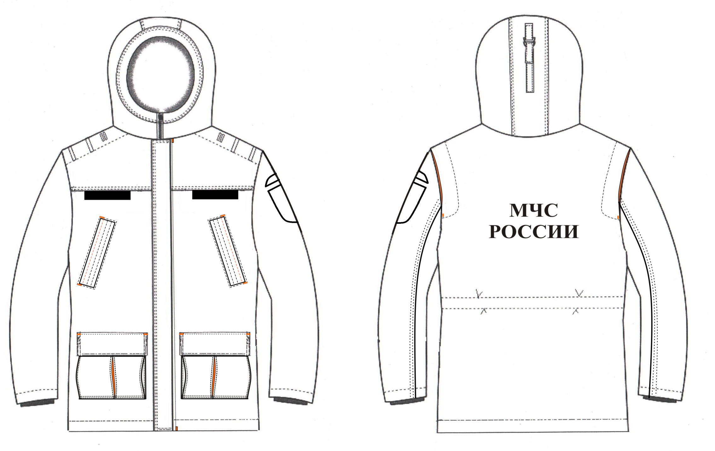 Рисунок 1
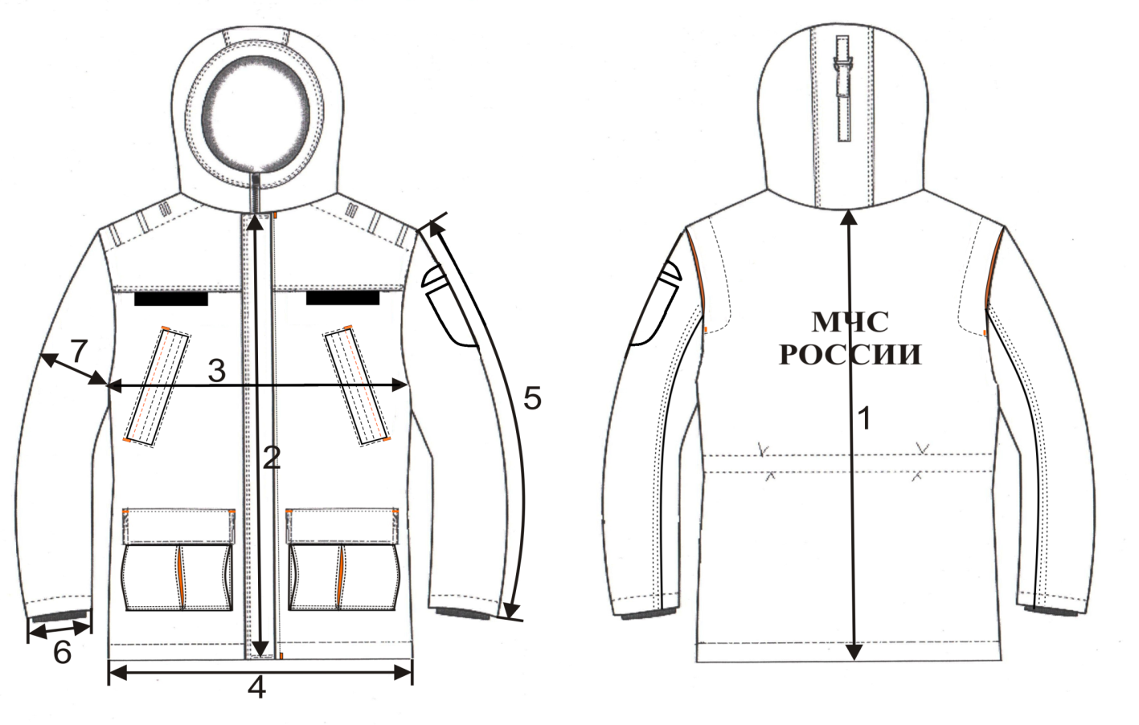
Рисунок 2

Рисунок 3

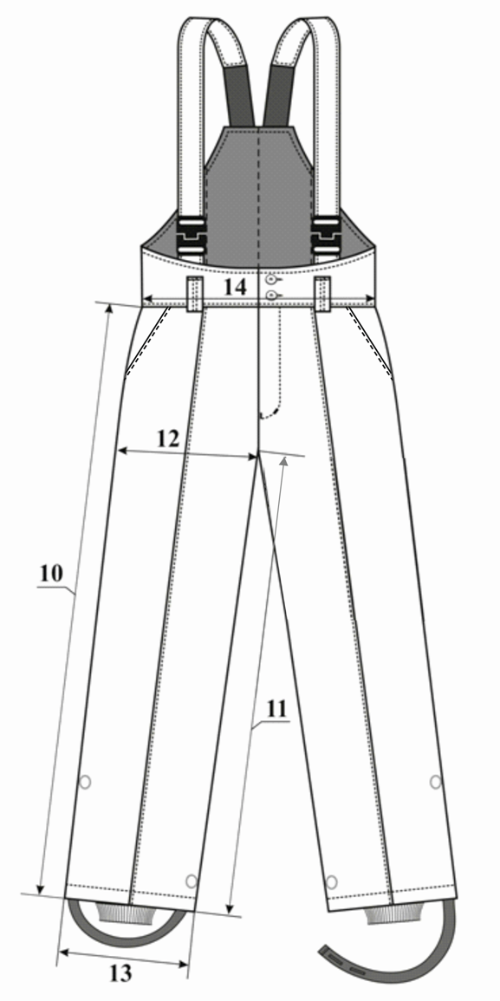

Таблица 2
(см)
№  измерения |  | Наименование измерения | Рост |  |  | Обхват груди |  |  |  |  |  |  |  |  |  |  |  |  |  |  |  |  |  | Допуск,  отклонение +/-
 |  | Наименование измерения |  |  |  | 84 | 88 |  | 92 | 96 | 100 | 104 |  | 108 |  | 112 | 116 | 120 |  | 124 |  | 128 | 132
1 |  | 2 | 3 |  |  | 4 | 5 |  | 6 | 7 | 8 | 9 |  | 10 |  | 11 | 12 | 13 |  | 14 |  | 15 | 16 | 17
КУРТКА
1 |  | Длина спинки по центру | 158 |  |  | 80,0 | 80,0 |  | 80,0 | 80,0 | 80,0 | 80,0 |  | 80,0 |  | 80,0 | 80,0 | 80,0 |  | 80,0 |  | 80,0 | 80,0 | 1,5
 |  | Длина спинки по центру | 164 |  |  | 82,0 | 82,0 |  | 82,0 | 82,0 | 82,0 | 82,0 |  | 82,0 |  | 82,0 | 82,0 | 82,0 |  | 82,0 |  | 82,0 | 82,0
 |  | Длина спинки по центру | 170 |  |  | 84,0 | 84,0 |  | 84,0 | 84,0 | 84,0 | 84,0 |  | 84,0 |  | 84,0 | 84,0 | 84,0 |  | 84,0 |  | 84,0 | 84,0
 |  | Длина спинки по центру | 176 |  |  | 86,0 | 86,0 |  | 86,0 | 86,0 | 86,0 | 86,0 |  | 86,0 |  | 86,0 | 86,0 | 86,0 |  | 86,0 |  | 86,0 | 86,0
 |  | Длина спинки по центру | 182 |  |  | 88,0 | 88,0 |  | 88,0 | 88,0 | 88,0 | 88,0 |  | 88,0 |  | 88,0 | 88,0 | 88,0 |  | 88,0 |  | 88,0 | 88,0
 |  | Длина спинки по центру | 188 |  |  | 90,0 | 90,0 |  | 90,0 | 90,0 | 90,0 | 90,0 |  | 90,0 |  | 90,0 | 90,0 | 90,0 |  | 90,0 |  | 90,0 | 90,0
 |  | Длина спинки по центру | 194 |  |  | 92,0 | 92,0 |  | 92,0 | 92,0 | 92,0 | 92,0 |  | 92,0 |  | 92,0 | 92,0 | 92,0 |  | 92,0 |  | 92,0 | 92,0
2 |  | Длина переда по борту | 158 |  |  | 71,5 | 71,5 |  | 71,5 | 71,5 | 71,5 | 71,5 |  | 71,5 |  | 71,5 | 71,5 | 71,5 |  | 71,5 |  | 71,5 | 71,5 | 1,5
 |  | Длина переда по борту | 164 |  |  | 73,5 | 73,5 |  | 73,5 | 73,5 | 73,5 | 73,5 |  | 73,5 |  | 73,5 | 73,5 | 73,5 |  | 73,5 |  | 73,5 | 73,5
 |  | Длина переда по борту | 170 |  |  | 75,5 | 75,5 |  | 75,5 | 75,5 | 75,5 | 75,5 |  | 75,5 |  | 75,5 | 75,5 | 75,5 |  | 75,5 |  | 75,5 | 75,5
 |  | Длина переда по борту | 176 |  |  | 77,5 | 77,5 |  | 77,5 | 77,5 | 77,5 | 77,5 |  | 77,5 |  | 77,5 | 77,5 | 77,5 |  | 77,5 |  | 77,5 | 77,5
 |  | Длина переда по борту | 182 |  |  | 79,5 | 79,5 |  | 79,5 | 79,5 | 79,5 | 79,5 |  | 79,5 |  | 79,5 | 79,5 | 79,5 |  | 79,5 |  | 79,5 | 79,5
 |  | Длина переда по борту | 188 |  |  | 81,5 | 81,5 |  | 81,5 | 81,5 | 81,5 | 81,5 |  | 81,5 |  | 81,5 | 81,5 | 81,5 |  | 81,5 |  | 81,5 | 81,5
 |  | Длина переда по борту | 194 |  |  | 83,5 | 83,5 |  | 83,5 | 83,5 | 83,5 | 83,5 |  | 83,5 |  | 83,5 | 83,5 | 83,5 |  | 83,5 |  | 83,5 | 83,5
3 |  | Ширина на уровне проймы | 158-194 |  |  | 57,5 | 59,5 |  | 61,5 | 63,5 | 65,5 | 67,5 |  | 69,5 |  | 71,5 | 73,5 | 75,5 |  | 77,5 |  | 79,5 | 81,5 | 1,5
4 |  | Ширина на уровне низа | 158-194 |  |  | 56,0 | 58,0 |  | 60,0 | 62,0 | 64,0 | 66,0 |  | 68,0 |  | 70,0 | 72,0 | 74,0 |  | 76,0 |  | 78,0 | 80,0 | 1,5
5 | Длина рукава |  |  | 158 | 61,0 |  |  | 61,0 | 61,0 | 61,0 | 61,0 | 61,0 | 61,0 |  | 61,0 |  | 61,0 |  | 61,0 |  | 61,0 | 61,0 | 61,0 |  | 1,5
5 |  |  |  | 164 | 63,0 |  |  | 63,0 | 63,0 | 63,0 | 63,0 | 63,0 | 63,0 |  | 63,0 |  | 63,0 |  | 63,0 |  | 63,0 | 63,0 | 63,0 |  | 1,5
5 |  |  |  | 170 | 65,0 |  |  | 65,0 | 65,0 | 65,0 | 65,0 | 65,0 | 65,0 |  | 65,0 |  | 65,0 |  | 65,0 |  | 65,0 | 65,0 | 65,0 |  | 1,5
5 |  |  |  | 176 | 67,0 |  |  | 67,0 | 67,0 | 67,0 | 67,0 | 67,0 | 67,0 |  | 67,0 |  | 67,0 |  | 67,0 |  | 67,0 | 67,0 | 67,0 |  | 1,5
5 |  |  |  | 182 | 69,0 |  |  | 69,0 | 69,0 | 69,0 | 69,0 | 69,0 | 69,0 |  | 69,0 |  | 69,0 |  | 69,0 |  | 69,0 | 69,0 | 69,0 |  | 1,5
5 |  |  |  | 188 | 71,0 |  |  | 71,0 | 71,0 | 71,0 | 71,0 | 71,0 | 71,0 |  | 71,0 |  | 71,0 |  | 71,0 |  | 71,0 | 71,0 | 71,0 |  | 1,5
5 |  |  |  | 194 | 73,0 |  |  | 73,0 | 73,0 | 73,0 | 73,0 | 73,0 | 73,0 |  | 73,0 |  | 73,0 |  | 73,0 |  | 73,0 | 73,0 | 73,0 |  | 1,5
6 | Ширина рукава внизу |  |  | 158-194 | 16,5 |  |  | 16,8 | 17,1 | 17,4 | 17,7 | 18,0 | 18,3 |  | 18,6 |  | 19,0 |  | 19,2 |  | 19,5 | 19,8 | 20,3 |  | 1,0
7 | Ширина рукава вверху на уровне глубины проймы |  |  | 158-194 | 25,8 |  |  | 26,4 | 27,0 | 27,6 | 28,2 | 28,8 | 29,4 |  | 30,0 |  | 30,6 |  | 31,2 |  | 32,8 | 33,4 | 34,0 |  | 1,5
8 | Длина нагрудного кармана |  |  | 158-194 | 18,0 |  |  | 18,0 | 18,0 | 18,0 | 18,0 | 18,0 | 18,0 |  | 19,0 |  | 19,0 |  | 19,0 |  | 19,0 | 19,0 | 19,0 |  | 1,5

Таблица 2
(см)
Номер измерения | Наименование измерения | Рост | Обхват груди типовой фигуры |  |  |  |  |  |  |  |  |  |  |  |  | Допуск.  отклонения  +/-
Номер измерения | Наименование измерения | Рост | 84 | 88 | 92 | 96 | 100 | 104 | 108 | 112 | 116 | 120 | 124 | 128 | 132 | Допуск.  отклонения  +/-
БРЮКИ
10 | Длина бокового шва | 158 | 91,5 | 91,5 | 91,5 | 91,5 | 91,5 | 91,5 | 91,5 | 91,5 | 91,5 | 91,5 | 91,5 | 91,5 | 91,5 | 1,5
10 | Длина бокового шва | 164 | 96,0 | 96,0 | 96,0 | 96,0 | 96,0 | 96,0 | 96,0 | 96,0 | 96,0 | 96,0 | 96,0 | 96,0 | 96,0 | 1,5
10 | Длина бокового шва | 170 | 100,5 | 100,5 | 100,5 | 100,5 | 100,5 | 100,5 | 100,5 | 100,5 | 100,5 | 100,5 | 100,5 | 100,5 | 100,5 | 1,5
10 | Длина бокового шва | 176 | 105,0 | 105,0 | 105,0 | 105,0 | 105,0 | 105,0 | 105,0 | 105,0 | 105,0 | 105,0 | 105,0 | 105,0 | 105,0 | 1,5
10 | Длина бокового шва | 182 | 109,5 | 109,5 | 109,5 | 109,5 | 109,5 | 109,5 | 109,5 | 109,5 | 109,5 | 109,5 | 109,5 | 109,5 | 109,5 | 1,5
10 | Длина бокового шва | 188 | 114,0 | 114,0 | 114,0 | 114,0 | 114,0 | 114,0 | 114,0 | 114,0 | 114,0 | 114,0 | 114,0 | 114,0 | 114,0 | 1,5
10 | Длина бокового шва | 194 | 118,5 | 118,5 | 118,5 | 118,5 | 118,5 | 118,5 | 118,5 | 118,5 | 118,5 | 118,5 | 118,5 | 118,5 | 118,5 | 1,5
11 | Длина шагового шва | 158 | 69,0 | 68,5 | 68,0 | 67,5 | 67,0 | 66,5 | 66,0 | 65,5 | 65,0 | 64,5 | 64,0 | 64,0 | 64,0 | 1,5
11 | Длина шагового шва | 164 | 72,5 | 72,0 | 71,5 | 71,0 | 70,5 | 70,0 | 69,5 | 69,0 | 68,5 | 68,0 | 67,5 | 67,5 | 67,5 | 1,5
11 | Длина шагового шва | 170 | 76,0 | 75,5 | 75,0 | 74,5 | 74,0 | 73,5 | 73,0 | 72,5 | 72,0 | 71,5 | 71,0 | 71,0 | 71,0 | 1,5
11 | Длина шагового шва | 176 | 79,5 | 79,0 | 78,5 | 78,0 | 77,5 | 77,0 | 76,5 | 76,0 | 75,5 | 75,0 | 74,5 | 74,5 | 74,5 | 1,5
11 | Длина шагового шва | 182 | 83,0 | 82,5 | 82,0 | 81,5 | 81,0 | 80,5 | 80,0 | 79,5 | 79,0 | 78,5 | 78,0 | 78,0 | 78,0 | 1,5
11 | Длина шагового шва | 188 | 86,5 | 86,0 | 85,5 | 85,0 | 84,5 | 84,0 | 83,5 | 83,0 | 82,5 | 82,0 | 81,5 | 81,5 | 81,5 | 1,5
11 | Длина шагового шва | 194 | 90,0 | 89,5 | 89,0 | 88,5 | 88,0 | 87,5 | 87,0 | 86,5 | 86,0 | 85,5 | 85,0 | 85,0 | 85,0 | 1,5
12 | Ширина на уровне среднего шва | 158-194 | 30,9 | 32,1 | 33,3 | 34,5 | 35,7 | 36,9 | 39,1 | 40,3 | 41,5 | 42,7 | 43,9 | 45,1 | 46,3 | 1,5
13 | Ширина брюк внизу в сложенном виде | 158-194 | 23,2 | 23,8 | 24,4 | 25,0 | 25,6 | 26,2 | 26,8 | 27,4 | 28,0 | 28,6 | 29,2 | 29,8 | 30,4 | 1,0
14 | Ширина по линии талии при растянутой эластичной ленте | 158-194 | 40,0 | 42,0 | 44,0 | 46,0 | 48,0 | 50,0 | 52,0 | 54,0 | 56,0 | 58,0 | 60,0 | 62,0 | 64,0 | 1,5


Рисунок 4
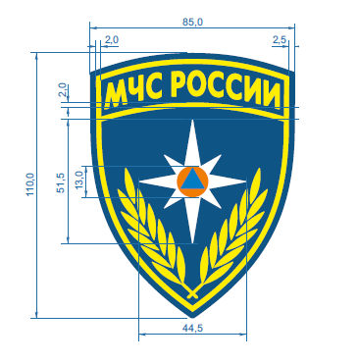
Рисунок 5
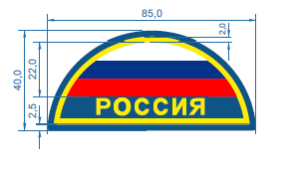
Рисунок 6
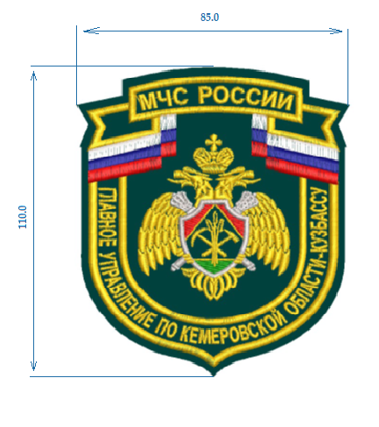

Рисунок 7
Требования к сырью и материалам.
Костюм изготавливают из материалов, указанных в таблице 3.
Таблица 3
Наименование материала | Назначение материала
Ткань полиэфирно-вискозная  Состав: Полиэфир 80±5% , Вискоза 20%±5%  Цвет ткани:  - по текстильному цветовому справочнику «Pantone®» 19-4324 TPХ | Для изготовления верха куртки, брюк, съемного воротника, накладных карманов съемного утеплителя и притачного утеплителя куртки, подкладки кармана брюк
Ткань полиэфирнохлопковая  Цвет ткани оранжевый, по текстильному цветовому справочнику «Pantone®» 17-1462ТРХ | Для отделки куртки
Ткань подкладочная черного цвета  Состав: полиэфир 100%.  Плотность: 65±10 г/м² | Для подкладки куртки и брюк, мешковин накладных и внутренних карманов, обтачек манжет подкладки рукавов, кулисок полочек, держателей подкладки
Мех искусственный длинноворсовый бежево-черного цвета  Состав: полиэстер 100% | Для опушки капюшона

Маркировка, упаковка, транспортирование и хранение костюмов производится по ГОСТ 19159-85.
Гарантийный срок хранения - 10 лет.
Гарантийный срок эксплуатации - 5 лет.
Товар должен быть новым (не бывшим в употреблении, в том числе, который не был восстановлен, у которых не была осуществлена замена составных частей, не были восстановлены потребительские свойства), не имеющий дефектов, не использованный в выставочных, демонстрационных и других целях. Не допускается использование Товара, который находился на консервации, в том числе на заводе-изготовителе.
Куртки и брюки зимние должны соответствовать требованиям приказов МЧС России от 04.04.2022 № 313 «Об утверждении Ассортимента тканей, применяемых для изготовления форменной одежды сотрудников федеральной противопожарной службы Государственной противопожарной службы», от 04.04.2022 № 312 «Об утверждении Описания форменной одежды и знаков различия по специальным званиям сотрудников федеральной противопожарной службы Государственной противопожарной службы».
Куртки и брюки зимние должны изготавливаться на типовые фигуры третьей полнотной группы, предусмотренных ГОСТ 31399-2009 «Классификация типовых фигур мужчин по ростам, размерам и полнотным группам для проектирования одежды».

Размерно-ростовочные данные костюмов зимних
РОСТ | РАЗМЕР
РОСТ | 48 | 50 | 52 | 54 | 58 | 60 | 62 | 64 | 66 | 68
166-172 (3) | 3 | 7 | 6 |  |  | 1 | 2 |  | 2
172-178 (4) |  | 5 |  |  |  | 7 | 2
178-184 (5) |  |  | 3 |  |  | 5 | 1 |  | 1
184-190 (6) |  |  |  |  | 5 | 3 | 3 | 3 |  | 2
190-200 (7) | 2 |  |  | 1 | 1 | 2
Итого: | 5 | 12 | 9 | 1 | 6 | 18 | 8 | 3 | 3 | 2
Всего: | 67 комплектов

Условия поставки товара: поставка товара осуществляется в течение 10 (десяти) календарных дней после подписания Контракта обеими сторонами. Доставка и разгрузка товара производится силами и за счет Поставщика по адресу: г. Кемерово, ул. Черемховская, д.5.
Заказчик Поставщик
______________/ Епин И.В. _____________/ ФИО
мп мп

